AUTENTIFIKASI SERTIFIKAT TAHSIN MENGGUNAKAN QR CODE DI LEMBAGA PENDIDIKAN DAN PELATIHAN MAJELIS TAFSIR AL-QURAN KARANGANYAR
Rifqi Aulia Rahman, Devi Afriyantari Puspa Putri
Program Studi Informatika
Universitas Muhammadiyah Surakarta
Surakarta, Indonesia
rifqiauliaa25@gmail.com – dapi29@ums.ac.id

Abstraksi—Sertifikat merupakan surat yang dibuat untuk tanda pengakuan kepada seseorang karena telah lulus uji kompetensi tertentu. Lembaga Pendidikan dan Pelatihan Tahsin (LPPT) Majelis Tafsir Al-Qur’an (MTA) memiliki salah satu program kompetensi untuk ujian kenaikan tingkat atau disebut marhalah dalam ujian tahsin. Sertifikat akan dikeluarkan LPPT MTA apabila seseorang telah mencapai standar yang telah ditetapkan. Tujuan dibuatnya web ini yaitu LPPT MTA belum memiliki web yang digunakan untuk membuat sertifikat secara otomatis dan dilengkapi QR Code serta meminimalisir tindak kecurangan yang mungkin akan terjadi. Penelitian ini penulis menggunakan metode system development life cycle (SDLC) dengan metode waterfall. Pengujian yang dilakukan penulis menggunakan black box testing untuk memastikan kualitas dari sistem yang dibuat berjalan dengan semestinya. Pengujian sistem mendapatkan hasil bahwa semua fungsi berjalan dengan baik. Pengujian QR Code memiliki hasil bahwa QR Code dapat terbaca dari 10 cm hingga 30 cm, namun tidak terbaca dalam 5 cm karena jarak terlalu dekat, dan uji coba bentuk QR Code apabila tertutupi sebuah bidang, maka QR Code tidak bisa terbaca. Pengujian yang terakhir melakukan pengujian kuesioner kepada user mendapatkan hasil 90% dan seorang admin mendapatkan hasil 90% setuju bahwa sistem sudah sesuai dan dapat digunakan. Penelitian ini dapat ditarik kesimpulan bahwa untuk meminimalisir kecurangan yang dilakukan oleh pihak lain yang mengatasnamakan LPPT MTA dalam ujian marhalah, dengan ditambahkan QR Code pada sertifikat tahsin untuk menguji keaslian sertifikat yang diterbitkan.
Katakunci — Sertifikat; QR Code
Abstracts — A certificate is a letter made as a token of recognition to someone for having passed a certain competency test. The tahsin Education and Training Institute (LPPT) Majelis Tafsir Al-Qur’an (MTA) has one of the competency programs for the promotion exam or called marhalah in the tahsin exam.The certificate will be issued by the LPPT MTA if a person has reached the predetermined standards. The purpose of making this website is that LPPT MTA does not yet have a web that is Used to automatically generate certificates and is equipped with a QR Code and minimizes possible fraud. This study the authors use the System Development Life Cycle (SDLC) method with the waterfall method. The tests carried out by the the author use black box testing to ensure the quality of the system that is made to run properly. Testing the system results that all functions are running well. QR Code testing has the results that the QR Code can be read from 10cm to 30 cm,but cannot be read within 5 cm because the distance is too close, and testing the QR Code form if it is covered in a field, then the QR Code cannot be read. The last test is testing the questionnaire to the user through getting 90% results and an admin getting 90% results and an admin getting 90% results agreeing that the system is suitable and can be used. In this study, it can be concluded that in order to minimize fraud committed by other parties on behalf of the LPPT MTA in the marhalah exam, QR Code is added to the tahsin certificate to test the authenticity of the issued certificate
Keywords — Certificate; QR Code

PENDAHULUAN
Sertifikat merupakan surat yang dibuat untuk tanda pengakuan kepada seseorang karena telah lulus uji kompetensi tertentu [1]. Suatu instansi dapat mengeluarkan sertifikat kepada orang yang telah menyelesaikan suatu program kompetensi. Verifikasi Sertifikat pada suatu lembaga dilakukan secara manual dan terkadang tidak ada tahap verifikasi pada sertifikat tersebut yang mengakibatkan muncul sertifikat palsu. Agar menjamin keaslian sertifikat yang dikeluarkan oleh instansi maka sertifikat tersebut akan ditambahkan security printing agar tidak terjadi penipuan dan pemalsuan yang mengatasnamakan instansi yang mengeluarkan sertifikat.
Penipuan dan pemalsuan sertifikat yang semakin banyak beredar membuat kebutuhan akan sertifikat yang dilengkapi keamanan mulai dibutuhkan di era modern ini. Sertifikat tersebut dilengkapi keamanan berupa security printing yang digunakan yaitu Quick Response (QR Code) yang terhubung kepada database instansi yang mengeluarkan sertifikat tersebut. QR Code itu ditambahkan di dalam sertifikat dipilih karena memiliki banyak manfaat dan dapat di scan oleh semua device yang digunakan sehari-hari salah satunya menggunkan smartphone. Penerapan QR Code lebih murah daripada radio frequency identification (RFID) dan teknologi lainnya [2] . informasi diakses dengan cara menangkap kode dalam bentuk foto dengan menggunakan kamera dan menerjemahkan kode dengan pembaca [3] . Karakteristik yang terdapat dalam QR Code yaitu kemampuan dalam mengoreksi kesalahan dengan menggunakan koreksi kesalahan reed solomon yang dapat dipastikan code dapat terbaca meskipun gambar rusak, buram, dan kotor [4]. QR Code merupakan bentuk lebih tinggi kode batang dari satu dimensi menjadi dua dimensi [5] . Penggunaan QR Code tidak hanya digunakan untuk komersial tetapi banyak digunakan untuk aspek lainnya [6]. QR Code untuk pertama kali digunakan untuk pelacakan komponen pada industri otomotif namun saat ini QR Code di pakai mengkodekan website, alamat website, dan masih banyak lagi [7] . QR Code merupakan pengembangan dari barcode yang dimana barcode hanya dapat menyimpan data secara horizontal sedangkan QR Code dapat menyimpan data secara vertikal dan horizontal [8] .
Majelis Tafsir Al-Qur’an (MTA) memiliki lembaga yaitu Lembaga Pendidikan dan Pelatihan Tahsin (LPPT). LPPT MTA memiliki salah satu program kompetensi yang digunakan untuk menambah kemampuan santri dalam bidang membaca Al-Qur’an (Tahsin). Program kompetensi dalam LPPT MTA memiliki program-program yang memiliki standar yang diterapkan agar santri harus mencapai batas nilai yang telah ditentukan agar lulus dalam program yang dijalaninnya, nantinya santri yang telah lulus dalam program tahsin akan diberikan sertifikat yang digunakan untuk ujian kenaikan marhalah. LPPT MTA belum memiliki sistem yang dibuat untuk mengurangi tindak pemalsuan sertifikat dan penyalahgunaan sertifikat yang mengatasnamakan LPPT MTA. Teknologi informasi pada era modern ini memiliki banyak keuntungan yaitu pengolahaan data yang menghasilkan informasi cepat dan akurat [9] . Teknologi ini diimplementasikan pada LPPT MTA
Berdasarkan Permasalahan tersebut penulis berharap untuk menghindari tindak kejahatan dan kecurangan yang dibuat oleh suatu orang yang ditujukan kepada LPPT MTA atas sertifikat yang telah dibuat. Penulis mengimplementasikan security printing berupa QR Code pada sertifikat yang apabila di scan terhubung langsung ke database dari LPPT MTA. Sistem ini dibuat karena di LPPT MTA belum memiliki aplikasi untuk menguji keaslian sertifikat yang dibuat agar tidak terjadi tindak kejahatan pemalsuan sertifikat.

METODE
Metode yang digunakan menggunakan metode system development life cycle (SDLC) dengan model waterfall yang menyelesaiakan satu fase, kemudian pindah ke fase berikutnya dan kembali suatu fase jika ada suatu kesalahan sampai selesai. SDLC merupakan kerangka kerja yang yang digunakan organisasi untuk mengembangkan aplikasi dari siklus asalnya hingga akhir siklus hidupnya [10] . Alasan menggunakan metode waterfall yaitu memiliki kelebihan yaitu persyaratan dalam sebelum pengembangan dilakukan setiap fase dapat diselesaikan dalam waktu yang ditentukan dan pengimplementasiannya mudah [11] .
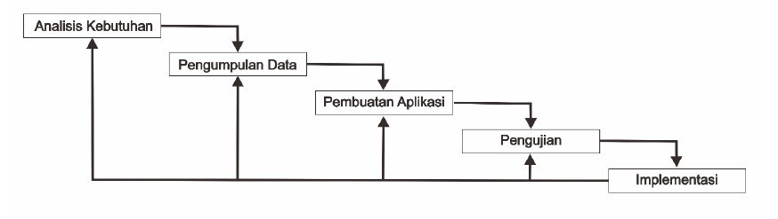
Gambar 1. Model Waterfall

Analisis kebutuhan
Pada Langkah ini, Penulis menganalisa kebutuhan dari sistem yang akan dikembangkan.dalam pembuatan sistem autentifikasi sertifikat menggunakan QR Code di LPPT MTA, baik kebutuhan software maupun hardware. Lebih jelas bisa dilihat pada table 1.
Tabel 1. Analisis Kebutuhan Sistem
Hardware | Software
- Laptop ASUS A455L  - Xiaomi Redmi Note 7 | - Xampp Control Panel  - Firefox  - Sublime text 3

Perancangan Sistem
Perancangan sistem aplikasi digunakan untuk menjabarkan cara kerja sistem, use case diagram, rancangan basis data, dan diagram aktivitas pada sistem. Gambaran umum sistem QR Code bisa dilihat pada gambar 2.
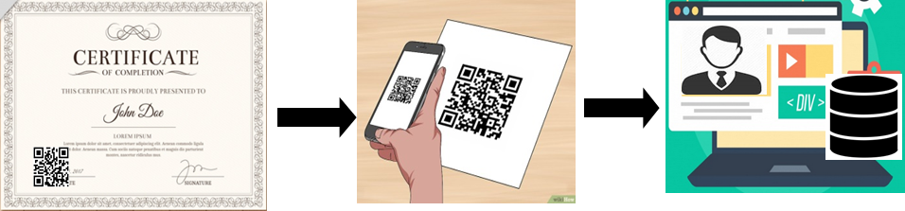. Gambar 2.Alur Sistem
Pada sistem ini QR Code yang telah dimasukkan dalam sertifikat sudah memuat alamat uniform resource locators (URL) apabila QR Code dipindai akan masuk kedalam website LPPT MTA yang mengeluarkan sertifikat tahsin. URL berisi alamat server, dokumen, dan lokasi yang ada pada website [12] .User dapat menggunakan scanner dari smartphone, apabila belum tersedia bisa mengunduh aplikasi scanner di playstore dan app store. Cara kerjanya user memindai QR Code yang ada pada sertifikat tahsin melalui aplikasi scanner dari smartphone ketika berhasil maka akan muncul link website yang dapat masuk dalam website LPPT MTA, di halaman informasi tentang sertifikat tahsin memuat data diri dan nilai user tersebut. Admin LPPT MTA memegang sepenuhnya hak akses dari website tersebut. Mengenai hak akses, dan usecase terdapat pada diagram user dan admin pada gambar 3.
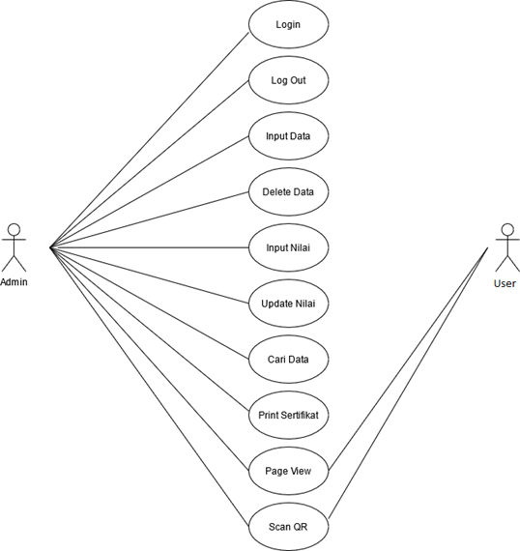
Gambar 3. Diagram Usecase
Hak akses penuh pada sistem ini dipegang oleh admin yang dapat memperoleh akses diantaranya: login, input data, input nilai, update data, update nilai, delete data, membuat QR Code, scan QR Code, Cetak sertifikat, cari data, import data diri, import nilai dan view data. Sementara user memiliki hak akses yaitu melihat view data, dan scan QR Code. Rancangan basis data dapat dilihat pada gambar 4.

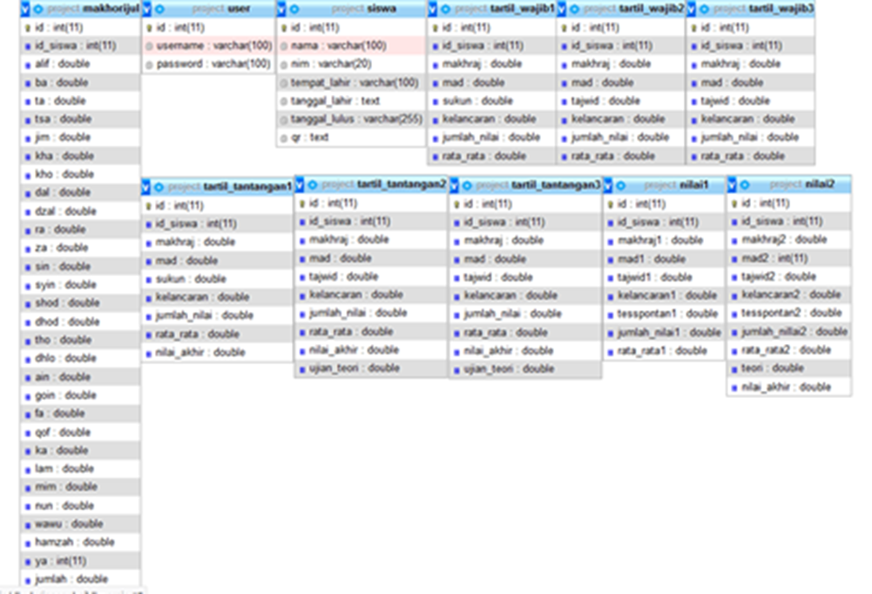
Gambar 4. Rancangan Basisdata

Aktifitas Diagram Sistem
Menjelaskan gambaran kejadian yang ada pada sistem ketika admin dan user masuk ke sistem atau mengakses sistem. Gambar aktifitas diagram sistem yang dibuat dapat dilihat pada Gambar 5.
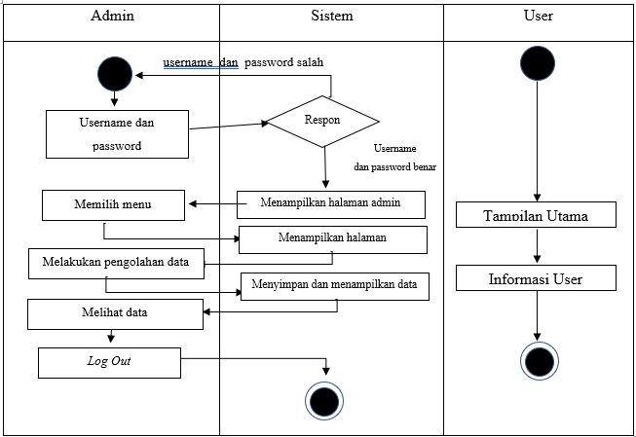
Gambar 5. Activity Diagram

Perancangan Tampilan Aplikasi
Pada bagian ini penulis membuar rancangan user interface (UI) untuk pedoman dalam desain awal tampilan aplikasi yang digunakan sebagai acuan agar user interface dapat digunakan dengan mudah dan dapat dipahami. Sistem aplikasi ini memuat beberapa tampilan seperti halaman login, halaman admin, dan halaman user versi web smartphone.
Halaman login akan menampilkan sebuah form login yang digunakan dan diakses oleh admin LPPT MTA. Desain rancangan halaman login dapat dilihat di gambar 6.
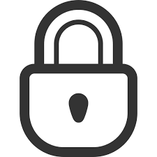
ADMIN LOGIN
LOGIN
Gambar 6. Desain Halaman Login
Halaman admin akan menampilkan sidebar yang berisi tentang menu pengelolaan website LPPT MTA, data admin, data santri, form validasi, form pencariaan, dan form input nilai. Desain rancangan halaman admin ada pada gambar 7.
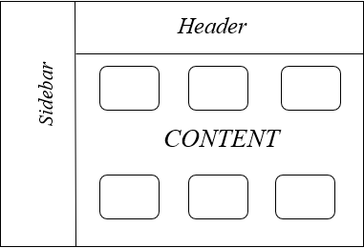
Gambar 7. Rancangan Halaman Admin
Rancangan tampilan website versi smartphone dibuat responsive, yaitu dengan desain yang sama web versi desktop namun dapat otomatis menyesuaikan rasio layar smartphone yang berbeda-beda. Dapat dilihat pada gambar 8.
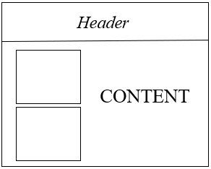
Gambar 8. Rancangan Halaman user versi smartphone

Pengujian Sistem
Setelah web server dan aplikasi selesai, maka tahapan selanjutnya melakukan pengujian sistem menggunakan metode blackbox testing. Blackbox testing yaitu pengujian yang didasarkan pada detail aplikasi seperti tampilan, fungsi-fungsi aplikasi dan tidak sampai detail pengecekan kode program karena admin website LPPT MTA tidak mengetahui kode program yang dibuat. Black box testing berfungsi dengan mengabaikan stuktur kontrol maka ditujukan pada informasi domain [13] . Adanya blackbox testing ini bertujuan untuk menemukan bug dan kesalahan fungsional sistem [14] . Pengujian dilakukan juga pada smartphone android untuk mengetahui aplikasi berjalan dengan baik atau sebaliknya.

Implementasi
Pada tahap ini, penulis melakukan implementasi sistem autentifikasi sertifikat di LPPT MTA untuk mengurangi upaya penipuan dan pemalsuan sertifikat yang mengatasnamakan LPPT MTA.

HASIL DAN PEMBAHASAN

Penelitian ini menghasilkan sistem yang terbagi menjadi beberapa bagian yaitu tampilan web untuk admin berupa desktop, tampilan untuk user berupa tampilan web smartphone dan pengujian sistem, baik berupa pengujian fungsi web dan pengujian QR Code.

Hasil Tampilan

A.1 Tampilan Web Pada Perangkat Desktop
Halaman admin menampilkan sidebar yang berisi menu pengelolaan data santri yaitu pada tombol input digunakan untuk menambahkan data santri dan nilai yang akan disimpan dalam database sistem. Menu tabel data siswa digunakan untuk menampilkan data santri yang dikelola oleh admin dari LPPT MTA. Menu form validasi yaitu form yang digunakan untuk mengecek data santri dengan database apabila data ditemukan maka akan tampil data diri dan nilai santri dan apabila tidak cocok maka akan ada peringatan di halaman view. Nomor unik (NIS) yang digunakan untuk mengecek dalam page form validasi. Form pencarian digunakan untuk pencarian data yang digunakan untuk pencarian menggunakan NIS. Tampilan dashboard admin bisa dilihat pada gambar 9.
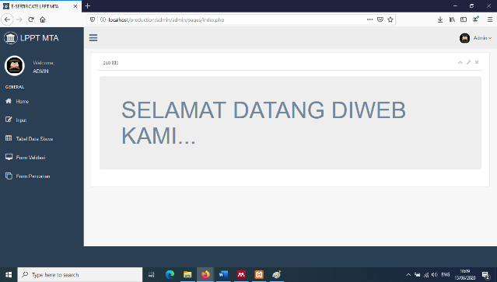
Gambar 9. Halaman Admin
Halaman input menampilkan form yang nantinya diisikan oleh admin yang berisi data diri dan nilai yang nantinya akan disimpan kedalam database sistem. Form yang harus diisi yaitu nama, nis, tempat lahir, tanggal lahir, tahun lulus. Form data diri seperti pada gambar 10.

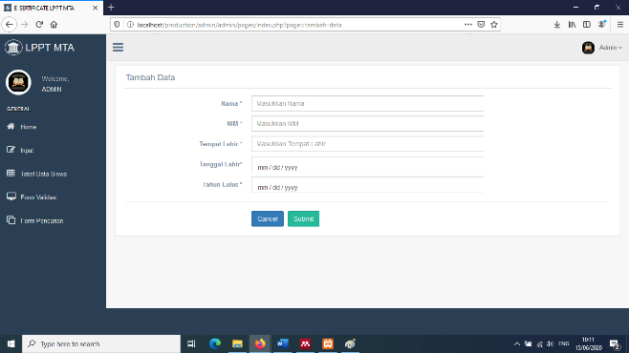
Gambar 10. Halaman input data siswa
Halaman table data siswa berisi tentang data santri yang tersimpan dalam database. Admin dapat mengolah data pada halaman data siswa seperti edit data, hapus data, input nilai, edit nilai, dan cetak sertifikat. Lebih jelasnya dapat dilihat pada gambar 11.
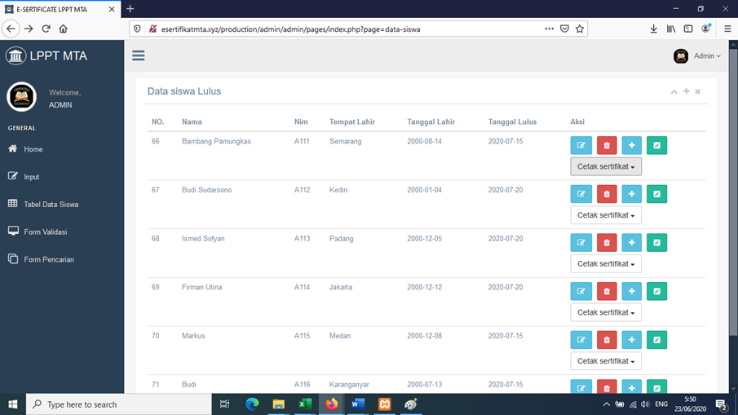
Gambar 11. Halaman Data Siswa
Halaman pencarian digunakan untuk mencari data siswa dengan cara memasukkan NIS atau dengan memasukkan nama siswa. Lebih jelasnnya dapat dilihat pada gambar 12.
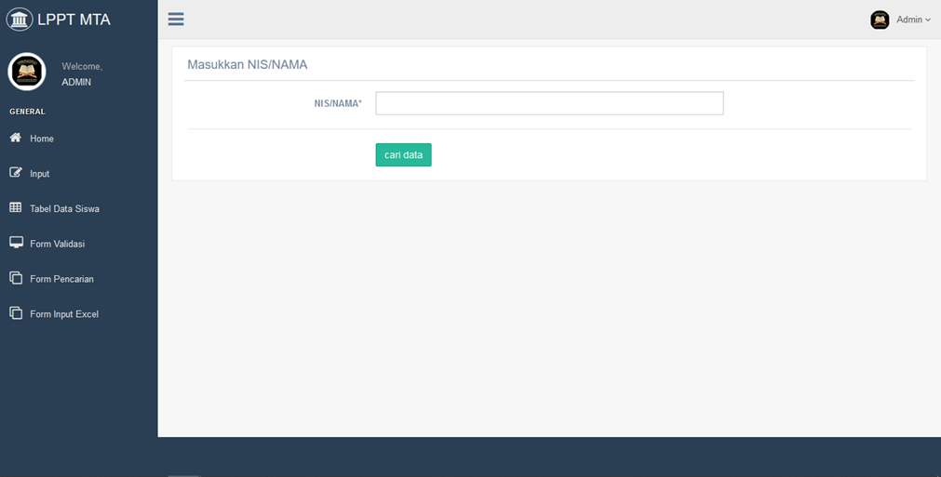
Gambar 12. Halaman Pencarian
Halaman form input excel digunakan untuk memasukkan data diri dan nilai siswa dengan inputan file excel yang berekstensi csv. Panduan dalam cara memasukkan data diri dan nilai siswa agar nantinya dapat tersimpan ke dalam database ada dalam page ini . Lebih jelasnnya dapat dilihat pada gambar 13.
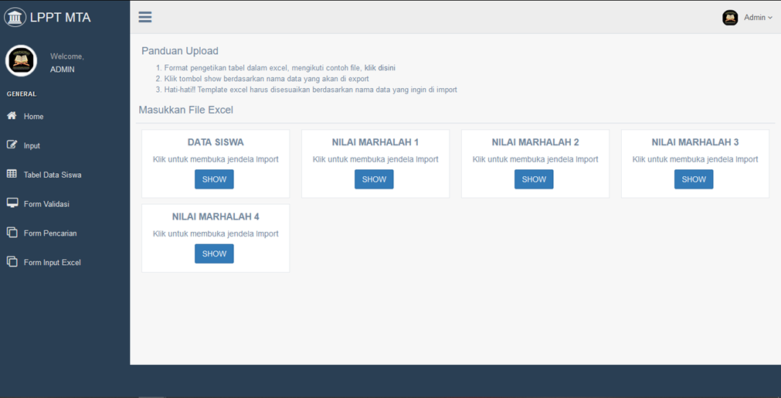
Gambar 13. Halaman Form Input Excel
Halaman cetak sertifikat berada pada daftar data siswa yang digunakan admin untuk mencetak sertifikat atau print sertifikat yang sudah ada QR Code. Lebih jelasnnya terdapat pada gambar 14.
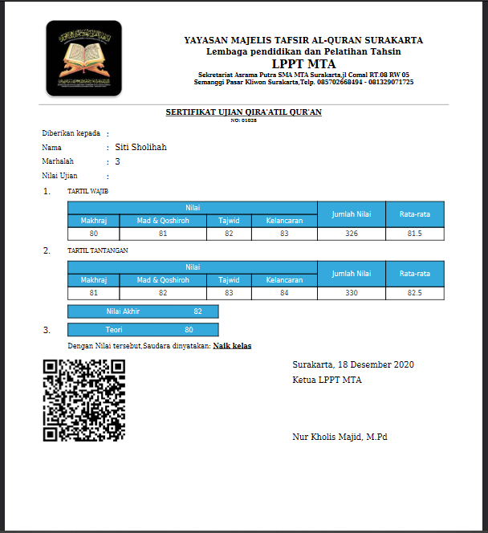
Admin dapat mengakses page validasi dengan memasukkan kode unik (NIS) ke dalam page form validasi. NIS sesuai akan menuju ke page validasi yang menampilkan data diri dan nilai siswa. NIS yang tidak sesuai akan menuju ke page validasi tetapi muncul peringatan data tidak ditemukan. Lebih jelasnya terdapat pada gambar 15.
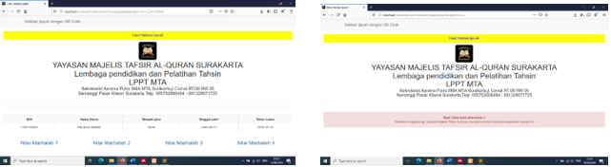
Gambar 15. Halaman validasi dalam desktop

A.2 Tampilan Web Pada Perangkat Smartphone
User menscan QR Code pada sertifikat tahsin yang hasilnya akan masuk ke dalam page view. Halaman view akan tampil setelah user menscan QR Code pada sertifikat yang menampilkan url yang menuju ke page view dalam web browser smartphone. Apabila page view tidak menampilkan data diri dan nilai harap segera melaporkan kepada LPPT MTA. Lebih jelasnya terdapat pada gambar 15.
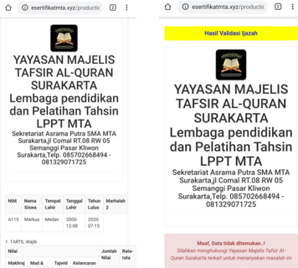
Gambar 15. Halaman view dalam smartphone

Pengujian
Pengujian web ini menggunakan metode blackbox testing dan kuesioner yang ditujukan kepada admin dan santri yang dilakukan secara online

Uji QR Code
Pengujian QR Code bertujuan untuk memastikan QR Code berhasil dipindahi atau tidak, Pengujian QR Code ini meliputi pengujian jarak dan pengujian bentuk QR Code.

A.1 Pengujian Jarak Pemindaian QR Code.
Pengujian dilakukan guna mengetahui seberapa jarak maksimal pemindaian QR Code yang dapat dibaca oleh pemindai pada smartphone. Jarak yang diuji mulai dari 10 cm sampai 60 cm, Hasil pengujian ada pada tabel 2.
Tabel 2. Pengujian Jarak Pemindai
Jarak | Hasil
5 cm | Gagal
10 cm | Berhasil
15 cm | Berhasil
20 cm | Berhasil
25 cm | Berhasil
30 cm | Berhasil

A.2 Pengujian Bentuk QR Code
Pengujian Bentuk yaitu pengujian berbentuk QR Code yang berbentuk utuh 100% hingga dibuat QR Code 25%.Hasil pengujian ada pada tabel 3.
Tabel 3.Pengujian Bentuk QR Code
Bentuk Kode QR | Hasil
25% | Gagal
50% | Gagal
75% | Gagal
100% | Berhasil

Uji Sistem
Pengujian sistem ini menggunakan metode black-box testing yang bertujuan untuk menguji fungsionalitas sistem tersebut berjalan dengan baik atau tidak. Hasil pengujian dapat dilihat pada tabel 4.
No | Pengujian | Input | Hasil yang diharapkan | Hasil
1 | Login | Klik Login | Masuk halaman admin | Berhasil
2 | Tambah Data | Klik Tambah Data | Menambahkan data diri siswa | Berhasil
3 | Tambah Nilai | Tambah Nilai | Menambahkan nilai siswa | Berhasil
4 | Hapus Data | Klik Delete | Menghapus data siswa | Berhasil
5 | Edit Data Siswa | Klik Edit Data | Mengubah data siswa | Berhasil
6 | Edit Nilai Siswa | Klik Delete Marhalah | Menghapus nilai berdasarkan marhalah | Berhasil
7 | Page Pencarian | Memasukkan NIS | Menampilkan hasil pencarian data | Berhasil
8 | Page Validasi | Memasukkan NIS/Menscan QR Code | Menampilkan page view | Berhasil
9 | Print sertifikat | Klik Cetak Sertifikat | Menampilkan page cetak sertifikat | Berhasil
10 | Form input excel | memasukkan file excel dengan import | Menambahkan data diri dan nilai siswa | Berhasil
11 | Log Out | Klik Log Out | Keluar halaman admin | Berhasil

Tabel 4. Pengujian black-box testing pada webPengujian sistem berdasarkan pada tabel 4 menghasilkan semua menu sistem berjalan dengan baik dan sesuai dengan fungsinya.
C. Pengujian Sistem kuisioner

C.1 Pengujian sistem kuisioner oleh User
Pengujian ini digunakan untuk penerapaan manfaat oleh pengguna sistem. Lembar kuisioner secara online diberikan untuk setiap user untuk memberikan tanggapan dan masukan mengenai sistem tersebut. Kuisioner online dipilih karena pengelolaan data terjamin dan terintegrasi dengan komputer sebagai pengelolaan data elektronik [15] . Perhitungan hasil dari kuisioner menggunakan rumus persamaan:
Presentase = (∑▒〖skor x 100%〗)/Smax…
Pengujian ini memiliki total 30 responden sehingga perhitungannya dapat dilihat dibawah ini:
Skor Tertinggi (SMax) = 5 x n = 5n (SS)
Skor Terendah (SMin) = 1 x n = 1n (TT)
n merupakan total responden sehingga:
∑Skor = ∑ (SS + S + KS + TS + TT)
= (15 x 5) + (15 x 4) + (0 x 3) + (0 x 4) + (0 x 1)
=75+60+0+0+0 = 135
Presentase = $\frac{\sum{skor x 100\%}}{Smax}…$
= $\frac{\sum{135 x 100\%}}{150}=90\%$
Tabel 5 merupakan hasil presentasi kuisioner yang di isi oleh calon pengguna sistem ini.
Tabel 5. Tabel Penilaian Kuesioner oleh User
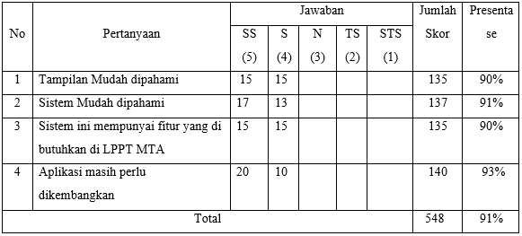
Pada table 5 hasil kuesioner yang diisi oleh user bahwa sistem ini mendapatkan nilai 91% yang dapat membuktikan sistem ini bisa diterapkan.

C.2 Pengujian sistem oleh Admin
Pengujian ini digunakan untuk penerapaan manfaat oleh pengguna sistem khusunya admin. Lembar kuisioner secara online diberikan untuk seorang admin untuk memberikan tanggapan dan masukan mengenai sistem tersebut Tabel 6 merupakan hasil presentasi kuisioner yang di isi oleh calon pengguna sistem ini.

Tabel 6. Tabel Penilaian Kuesioner oleh Admin
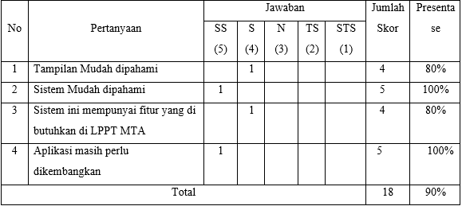
Pada table 6 hasil kuesioner yang diisi oleh admin LPPT MTA bahwa sistem ini mendapatkan nilai 90% yang dapat membuktikan sistem ini bisa diterapkan.

KESIMPULAN
Sistem autentifikasi sertifikat menggunakan QR code di LPPT MTA telah selesai dibuat,berdasarkan pengujian dengan metode black-box testing dapat disimpulkan bahwa fungsi-fungsi pada sistem telah berjalan dengan baik sesuai dengan yang diharapkan.
Hasil pengujian kepada 30 orang responden yang merupakan santri dan santriwati menunjukkan bahwa 91% dan seorang admin menunjukkan bahwa 90% setuju untuk sistem yang dibuat digunakan untuk mengetahui sertifikat tahsin yang dikeluarkan LPPT MTA asli atau palsu yang nantinya sertifikat tersebut digunakan untuk uian kenaikan marhalah dan lainnya.
Sistem bisa diakses oleh user melalui smartphone dan admin dapat mengakses melalui komputer dan smartphone. Sistem ini masih belum sempurna, ada beberapa fungsi yang bisa ditambahkan lagi untuk kedepannya.

DAFTAR PUSTAKA
[1] U. Rahardja, E. P. Harahap, and G. Fresandy, “Penerapan Sistem Autentikasi Sertifikat Sebagai Pengambil Keputusan Validasi Sertifikat Pada Perguruan Tinggi,” Technomedia J., vol. 2, no. 1, pp. 17–25, 2017.
[2] B. A. Talip and M. Z. Zulkifli, “Mobile Attendance System Using Qr Codes Technology,” J. Comput. Technol. Creat. Content, vol. 3, no. 1, pp. 1–3, 2018, [Online]. Available: http://jtec.org.my/index.php/JTeC/article/view/64/.
[3] S. Kaur, “QR Code Security and Solution,” Int. J. Eng. Sci. Comput., vol. 7, no. 4, pp. 10323–10325, 2017, [Online]. Available: http://ijesc.org/upload/15de67d580745fa9233dd9906e322d67.QR Code Security and Solution.pdf.
[4] N. Bhardwaj, R. Kumar, R. Verma, A. Jindal, and A. P. Bhondekar, “Decoding algorithm for color QR code: A mobile scanner application,” in 2016 International Conference on Recent Trends in Information Technology, ICRTIT 2016, 2016, doi: 10.1109/ICRTIT.2016.7569561.
[5] D. A. Adi Nugroho and H. Supriyono, “Sistem Informasi Pendaftaran Seminar Dengan Tiket Berbasis Qr Code,” Emit. J. Tek. Elektro, vol. 19, no. 1, pp. 36–40, 2019, doi: 10.23917/emitor.v19i1.7439.
[6] A. Y. Egwoh and O. F. Nonyelum, “A Software System Development Life Cycle Model for Improved Students Communication and Collaboration,” Int. J. Comput. Sci. Eng. Surv., vol. 8, no. 4, pp. 1–10, 2017, doi: 10.5121/ijcses.2017.8401.
[7] N. Salleh, S. Saud, M. Nur, and A. Asnur, “Pemanfaatan QR-Code sebagai media pembelajaran Bahasa Asing pada Perguruan Tinggi di Indonesia,” Semin. Nas. Dies Natalis UNM Ke 57, no. July, pp. 253–260, 2018, [Online]. Available: http://eprints.unm.ac.id/11298/.
[8] S. F. Saragih and E. B. Wagiu, “Analisa Perencanaan Pembayaran Menggunakan Sistem QR Code di Industrial Universitas Advent Indonesia,” TeIKa, vol. 9, no. 01, pp. 15–29, 2019, doi: 10.36342/teika.v9i01.788.
[9] H. Nopriandi, “Perancangan Sistem Informasi Registrasi Mahasiswa,” J. Teknol. Dan Open Source, vol. 1, no. 1, pp. 73–79, 2018, doi: 10.36378/jtos.v1i1.1.
[10] J. de V. Mohino, J. B. Higuera, J. R. B. Higuera, and J. A. S. Montalvo, “The application of a new secure software development life cycle (S-SDLC) with agile methodologies,” Electron., vol. 8, no. 11, 2019, doi: 10.3390/electronics8111218.
[11] M. Yulianto and D. A. P. Putri, “Pengembangan Game Edukasi Pengenalan Iklim dan Cuaca untuk Siswa Kelas III Sekolah Dasar,” Emit. J. Tek. Elektro, vol. 20, no. 02, pp. 143–148, 2020, doi: 10.23917/emitor.v20i02.9088.
[12] E. Gunadhi and A. P. Nugraha, “Penerapan Kriptografi Base64 Untuk Keamanan URL (Uniform Resource Locator) Website Dari Serangan SQL Injection,” J. Algoritm., vol. 13, no. 2, pp. 391–398, 2017, doi: 10.33364/algoritma/v.13-2.391.
[13] T. S. Jaya, “Pengujian Aplikasi dengan Metode Blackbox Testing Boundary Value Analysis (Studi Kasus: Kantor Digital Politeknik Negeri Lampung),” J. Inform. Pengemb. IT, vol. 3, no. 2, pp. 45–46, 2018, [Online]. Available: http://www.ejournal.poltektegal.ac.id/index.php/informatika/article/view/647/640.
[14] W. N. Cholifah, Y. Yulianingsih, and S. M. Sagita, “Pengujian Black Box Testing pada Aplikasi Action & Strategy Berbasis Android dengan Teknologi Phonegap,” STRING (Satuan Tulisan Ris. dan Inov. Teknol., vol. 3, no. 2, p. 206, 2018, doi: 10.30998/string.v3i2.3048.
[15] B. Febriadi and N. Nasution, “Sosialisasi Dan Pelatihan Aplikasi Google Form Sebagai Kuisioner Online Untuk Meningkatkan Kualitas Pelayanan,” INOVTEK Polbeng - Seri Inform., vol. 2, no. 1, p. 68, 2017, doi: 10.35314/isi.v2i1.119.

